参加申込書

**メール送信先：jyunkan@pref.ishikawa.lg.jp**

**ＦＡＸ送付先：076-225-1473**

石川県生活環境部資源循環推進課　資源循環グループ あて

|  |  |  |
| --- | --- | --- |
| ふりがな |  | |
| 氏名・会社名 |  | |
| 申込者種別 | □食品関連事業者 □フードバンク活動団体 □消費者団体  □その他団体　　 □行政機関　　　　　　　□個人  □その他（　　　　　　　　　　　　　　） | |
| ご連絡先 | TEL（　　）　　　- | FAX（　　）　　　- |

|  |  |  |  |  |
| --- | --- | --- | --- | --- |
| 参加者 | ① | 部署・役職等 |  | □会場参加  □オンライン参加 |
| 氏名 |  |
| E-mail（注） |  |
| ② | 部署・役職等 |  | □会場参加  □オンライン参加 |
| 氏名 |  |
| E-mail（注） |  |
| ③ | 部署・役職等 |  | □会場参加  □オンライン参加 |
| 氏名 |  |
| E-mail（注） |  |

（注）E-mailアドレスは、オンライン参加用URLを送付するために使用しますので、オンライン参加者は必ず記入願います。なお、参加者で同一のE-mailアドレスを使用しても構いません。

|  |
| --- |
| 講師への質問事項等がございましたら、ご記入下さい。 |

※皆様からいただいた個人情報は、セミナーの運営以外には使用しません。

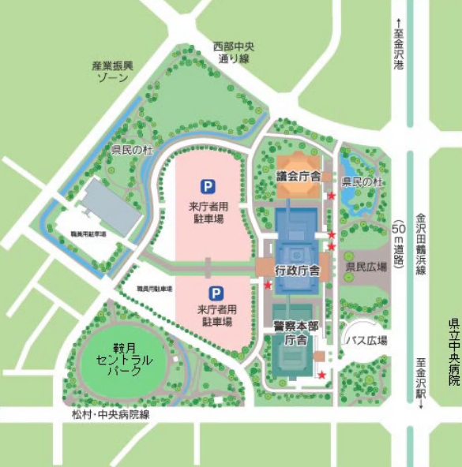

**＜会場のご案内＞**

石川県庁行政庁舎11階1105会議室

【バス】

​JR金沢駅金沢港口（西口）から約10分

北鉄バス「県庁前」下車

駐車台数に限りがあります。路線バス等の

公共交通機関をご利用下さい。